Харківський національний університет радіоелектроніки

Факультет комп’ютерних наук
Кафедра програмної інженерії

ЗВІТ
до практичної роботи № 1
з дисципліни: «Аналіз та рефакторинг коду програмного забезпечення»
на тему: «Правила семантичного оформлення та структурування коду в HTML, CSS та JavaScript»

Виконала: Перевірив:
ст. гр. ПЗПІ-23-3 ст. викладач кафедри ПІ
Долженкова Дар'я Сокорчук Ігор Петрович

Харків 2026
1 ІСТОРІЯ ЗМІН

№ | Дата | Версія звіту | Опис змін та виправлень
1 | 10.06.2026 | 0.1 | Створено структуру доповіді, сформульовано мету та план
2 | 15.06.2026 | 0.2 | Написано теоретичну частину з оформлення HTML, CSS та JS
3 | 20.06.2026 | 1 | Додано слайди, опис відеозапису, джерела та висновки

2 ЗАВДАННЯ

Відповідно до завдання необхідно:
- Дослідити стиль кодування для командної розробки, підвищення читабельності та спрощення супроводу програмного забезпечення.
- Проаналізувати принципи семантичної розмітки за стандартом HTML5, вимоги до доступу інтерфейсів та правила відокремлення структури від оформлення.
- Описати підходи до логічної організації структури проєкту.
- Систематизувати правила базового форматування: вибір відступів, обмеження довжини рядків, розташування фігурних дужок та керування крапками з комою.
- Розглянути конвенції іменування змінних, функцій, компонентів та класів (camelCase, PascalCase, BEM), а також правила роботи з константами для усунення «магічних чисел».
- Визначити культуру коментування вихідного коду, формати документування інтерфейсів.
- Описати стек інструментів автоматизованого контролю стилю.
- Підготувати презентацію, записати відеодоповідь тривалістю 7–9 хвилин із хронологічним описом для публікації на YouTube.

3 ОПИС ВИКОНАНОЇ РОБОТИ

3.1. Значення стандартизації та культури оформлення коду
Оформлення коду – це фундаментальний інженерний стандарт, який забезпечує зниження когнітивного навантаження під час колективної розробки та проведення перевірки. Дотримання єдиного стилю кодування прискорює влиття нових спеціалістів, мінімізує ймовірність синтаксичних та логічних помилок, спрощує довгостроковий супровід продукту та усуває тривіальні конфлікти під час злиття гілок на сервісах.
3.2. Семантичне оформлення HTML-документів
Сучасна розмітка вимагає обов'язкової відмови від беззмістовних контейнерів на користь семантичних тегів стандарту HTML5: <header>, <nav>, <main>, <article>, <section>, <aside>, <footer>.
Це забезпечує:
1. Доступність для користувачів із допоміжними технологіями.
2. Коректну пошукову індексацію.
3. Суворе відокремлення структури від стилів (категорична заборона інлайн-стилів style="...").
4. Обов'язкове заповнення атрибутів доступності (alt для зображень, aria-атрибути за потреби, явні типи кнопок type="button|submit").
3.3. Структурування проєктів та архітектура файлів
Організація вихідного коду базується на принципі єдиного обов'язку. Рекомендована структура передбачає поділ на функціональні та технічні шари:
- src/components/ – ізольовані інтерфейсні компоненти.
- src/styles/ – глобальні стилі, змінні, теми та скидання (reset/normalize).
- src/utils/ або src/helpers/ – чисті допоміжні функції.
- src/constants/ – глобальні конфігурації та незмінні параметри.
Імена файлів і папок уніфікуються за допомогою стилів kebab-case або camelCase.
3.4. Правила форматування та стандарти іменування
У сучасному веб-стеку закріплено такі норми форматування:
- відступи: суворо 2 пробіли (табуляція не рекомендована через різницю рендерингу в редакторах);
- довжина рядка: обмеження до 80 - 100 символів для зручного перегляду на розділених екранах;
- розташування дужок: стиль K&R / 1TBS (відкриваюча дужка залишається на рядку оголошення конструкції);
- іменування в JavaScript: змінні та функції – camelCase з дієслівною основою (fetchUserData, calculateTotal), класи та компоненти – PascalCase (UserProfile), константи – UPPER_SNAKE_CASE (MAX_RETRY_COUNT);
- заборонено використання «магічних чисел» без винесення в іменовані константи;
- іменування в CSS: методологія BEM (Block__Element--Modifier), що усуває конфлікти каскаду та підвищує незалежність стилів.
3.5. Коментування та документування коду (JSDoc)
Коментарі повинні пояснювати бізнес-причину прийнятого рішення «чому?», а не описувати дію інструкцій «що?». Для документування інтерфейсів модулів і функцій застосовується стандарт JSDoc:
/**
* Розраховує знижку на замовлення.
* @param {number} total - Загальна вартість.
* @param {number} rate - Коефіцієнт знижки (0-1).
* @returns {number} Вартість зі знижкою.
*/
3.6. Автоматизація контролю якості коду
Дотримання стилю не повинно перевірятися людиною вручну. Для цього застосовується інструментальний стек:
1. Prettier: автоматичне форматування структури (пробіли, лапки, перенесення рядків).
2. ESLint: статичний аналіз коду JavaScript на наявність синтаксичних та логічних помилок.
3. Stylelint: лінтинг файлів стилів (CSS/SCSS).
4. Git Hooks (Husky + lint-staged): автоматичний запуск перевірок безпосередньо перед створенням коміту (pre-commit hook).
5. CI/CD: автоматична валідація коду під час створення Pull Request із блокуванням злиття в разі помилок.

4 ВИСНОВКИ

У результаті виконання практичної роботи №1 було
- досліджено та систематизовано ключові стандарти оформлення програмного коду для сучасного веб-стеку (HTML, CSS та JavaScript);
- проаналізовано принципи семантичної розмітки за стандартом HTML5, вимоги до доступності цифрового контенту та правила логічного зонування сторінки без використання надлишкових контейнерів;
- сформовано архітектурні рекомендації щодо організації структури директорій і файлів вихідного коду;
- узагальнено конвенції іменування сутностей (camelCase для JS, PascalCase для компонентів, BEM для CSS-класів) та правила форматування, що усувають «магічні значення» й неоднозначність інтерпретації логіки;
- визначено ефективні підходи до документування кодової бази через стандарт;
- розглянуто та обґрунтовано стек інструментів автоматизованого контролю якості коду для унеможливлення потрапляння невідформатованого коду в репозиторій.

5 ВИКОРИСТАННЯ ШІ ПІД ЧАС ВИКОНАННЯ РОБОТИ

Назва інструменту та версія: Gemini.
Мета використання: прохання пояснити ідею та матеріали з інтернету, організація цього матеріалу, адаптація під HTML/CSS/JS.
Внесок автора: вибір теми дослідження, поява ідеї, редагування й оформлення звіту, запис відео та створення сценарію.

ДОДАТОК А
Відеозапис

Відеозапис презентації результатів лабораторної роботи:
https://youtu.be/1wvxYJSNBv4
Хронологічний опис відеозапису
- 00:00 - Вступ: тема доповіді.
- 00:40 - Значення та переваги стандартизації коду в команді.
- 01:30 - Семантична розмітка HTML5 та доступність.
- 02:35 - Файлова архітектура та структура модулів проєкту.
- 03:25 - Стандарти форматування: відступи, довжина рядків і дужки.
- 04:15 - Конвенції іменування в JavaScript та нотація BEM у CSS.
- 05:15 - Коментування коду, JSDoc та правила оформлення стилів.
- 06:50 - Автоматизація якості коду: лінтери, форматери, Git Hooks та CI/CD.
- 08:15 - Порівняльний аналіз.
- 11:59 - Висновки та література.

ДОДАТОК Б
Слайди презентації

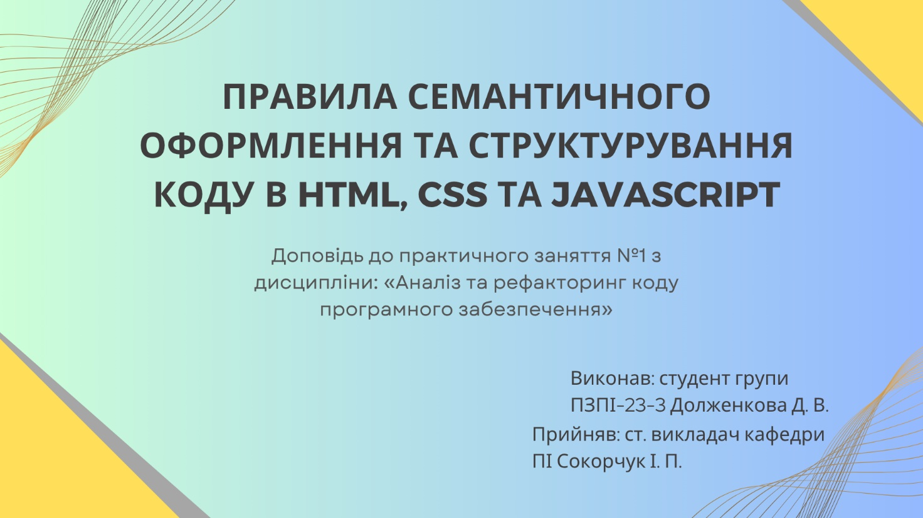
Рисунок 1. – Титульна сторінка

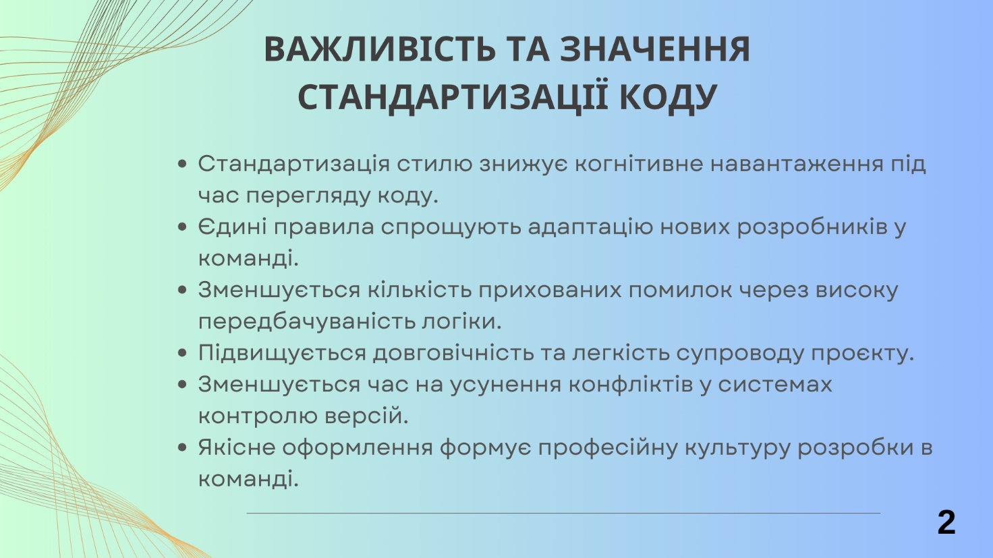
Рисунок 2. – Важливість та значення стандартизації коду

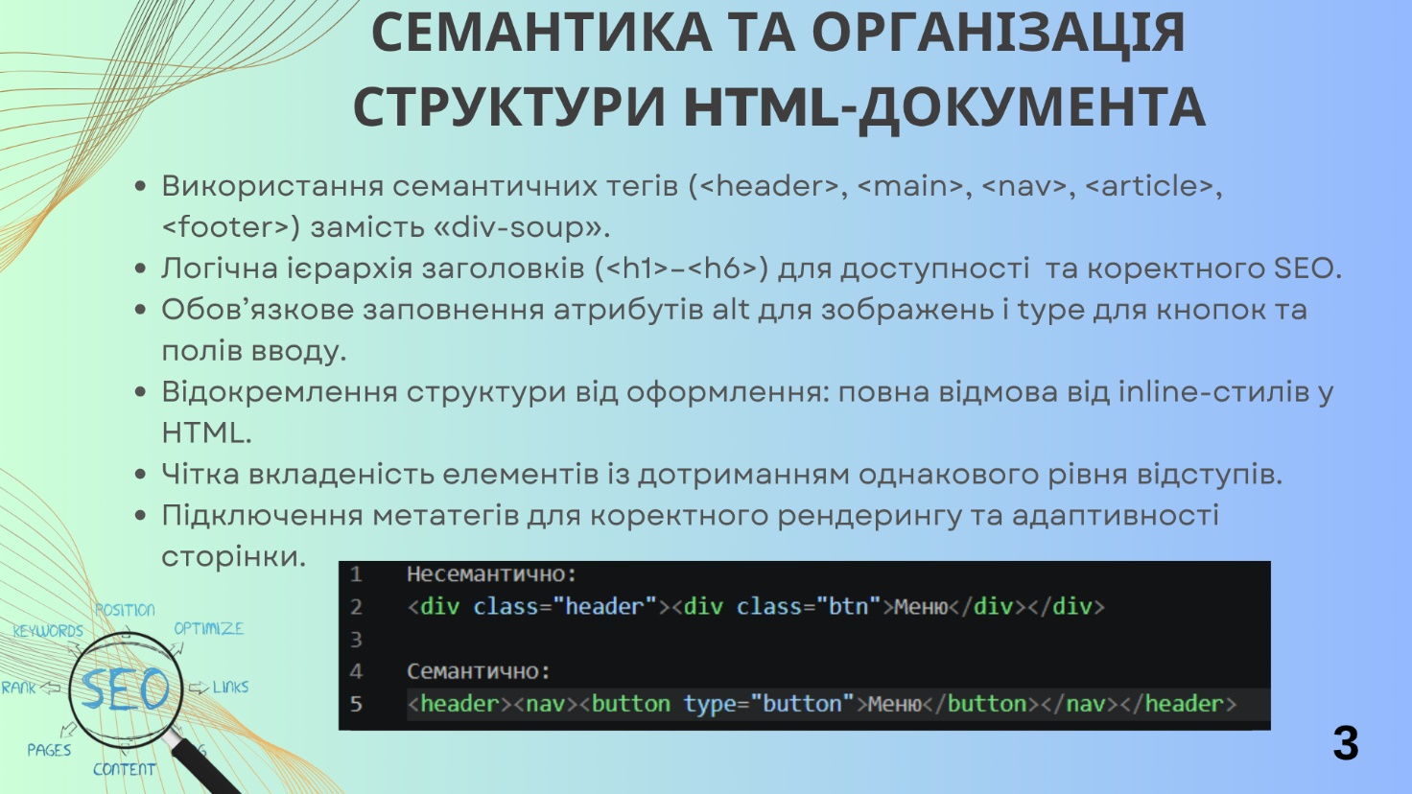
Рисунок 3. – Семантика та організація структури HTML-документа

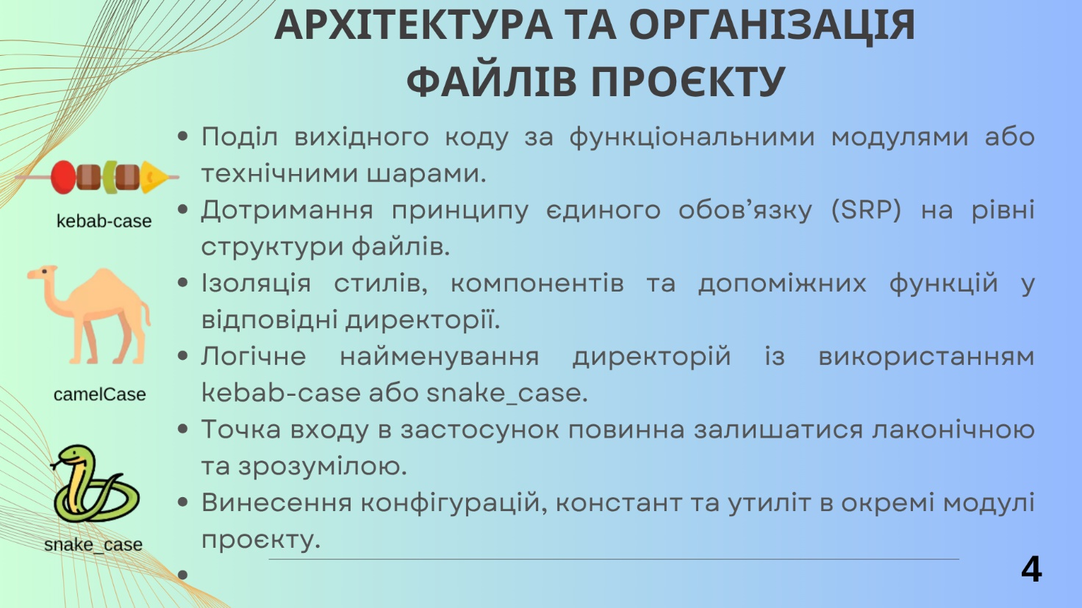
Рисунок 4. – Архітектура та організація файлів проєкту

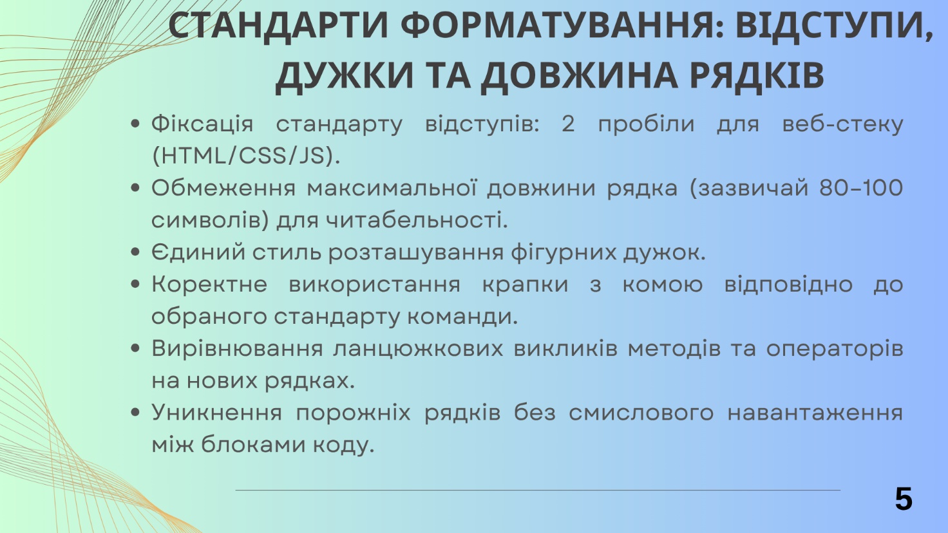
Рисунок 5. – Стандарти форматування: відступи, дужки та довжина рядків

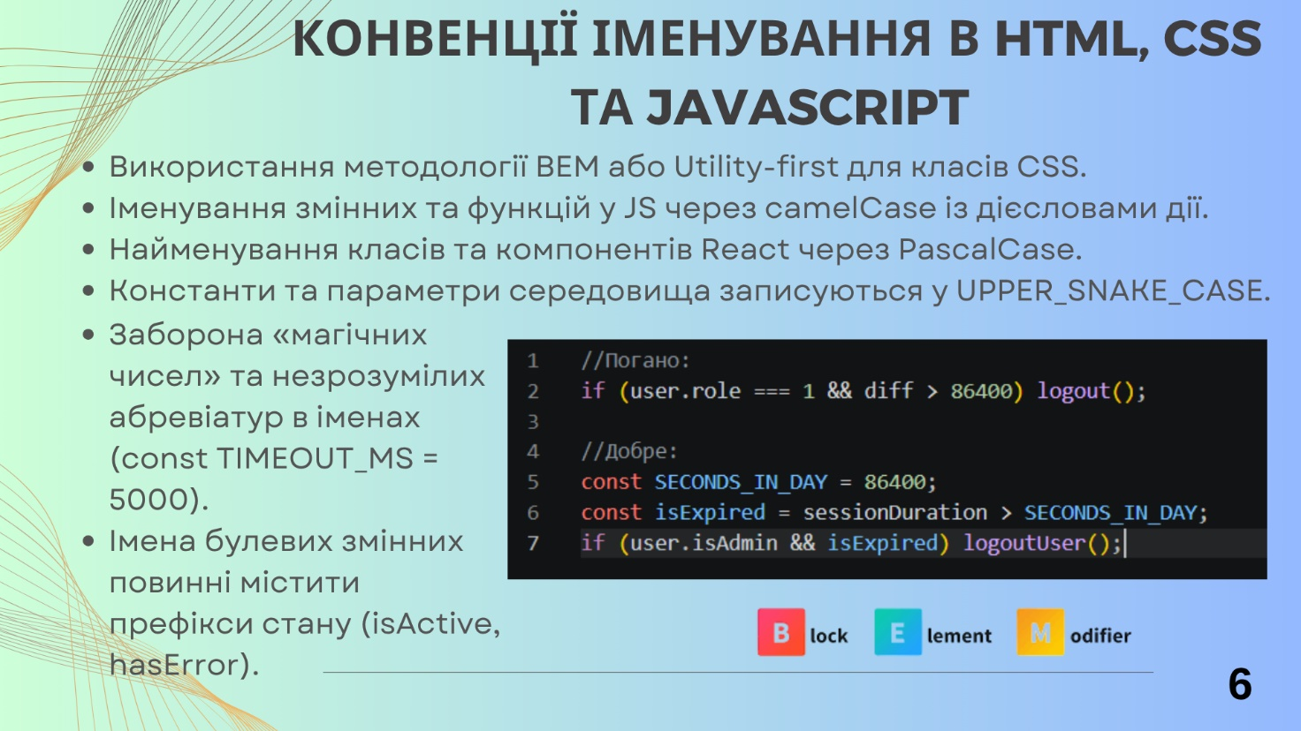
Рисунок 6. – Конвенції іменування в HTML, CSS та JavaScript

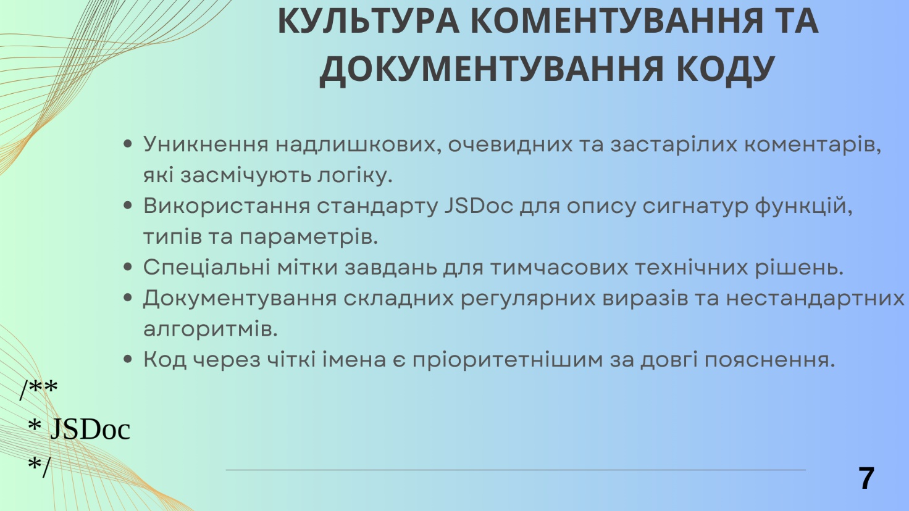
Рисунок 7. – Культура коментування та документування коду

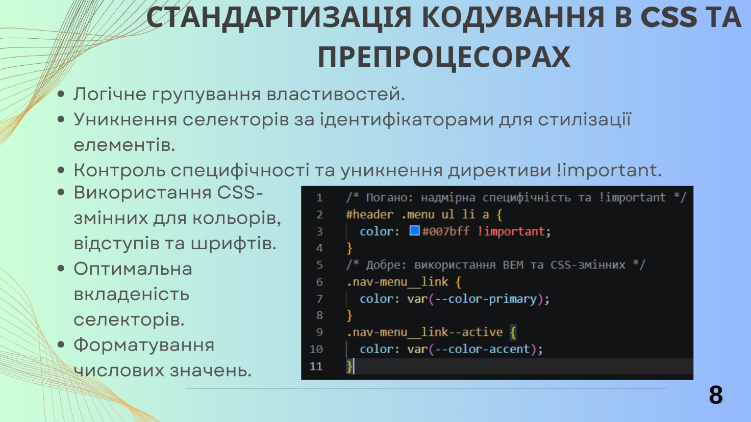
Рисунок 8. – Стандартизація кодування в CSS та препроцесорах


Рисунок 9. – Автоматизація контролю якості: лінтери та форматери

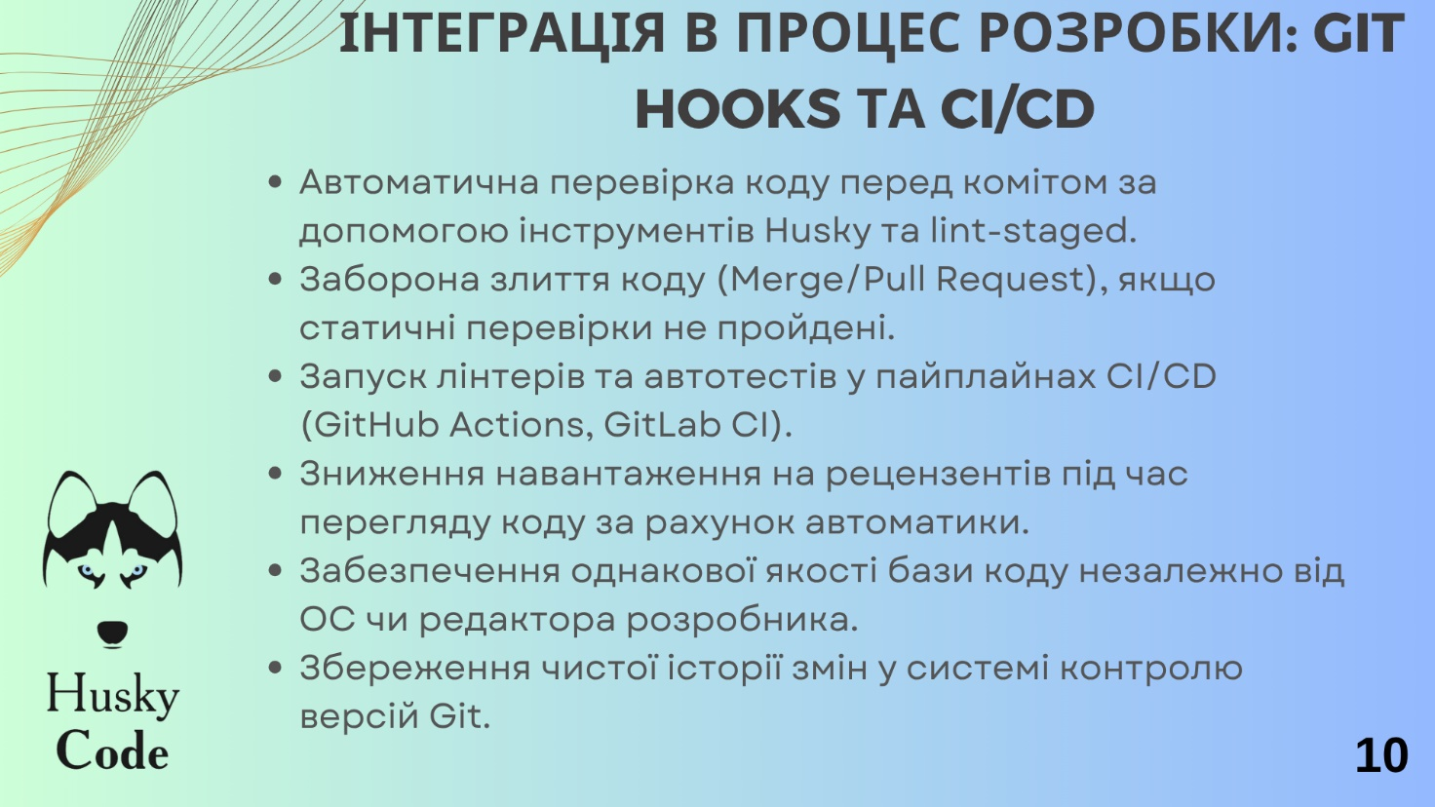
Рисунок 10. – Інтеграція в процес розробки: Git Hooks та CI/CD

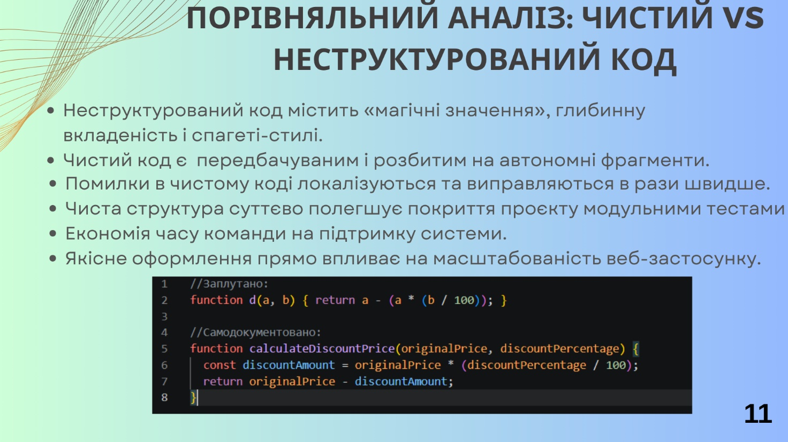
Рисунок 11. – Порівняльний аналіз: чистий vs неструктурований код

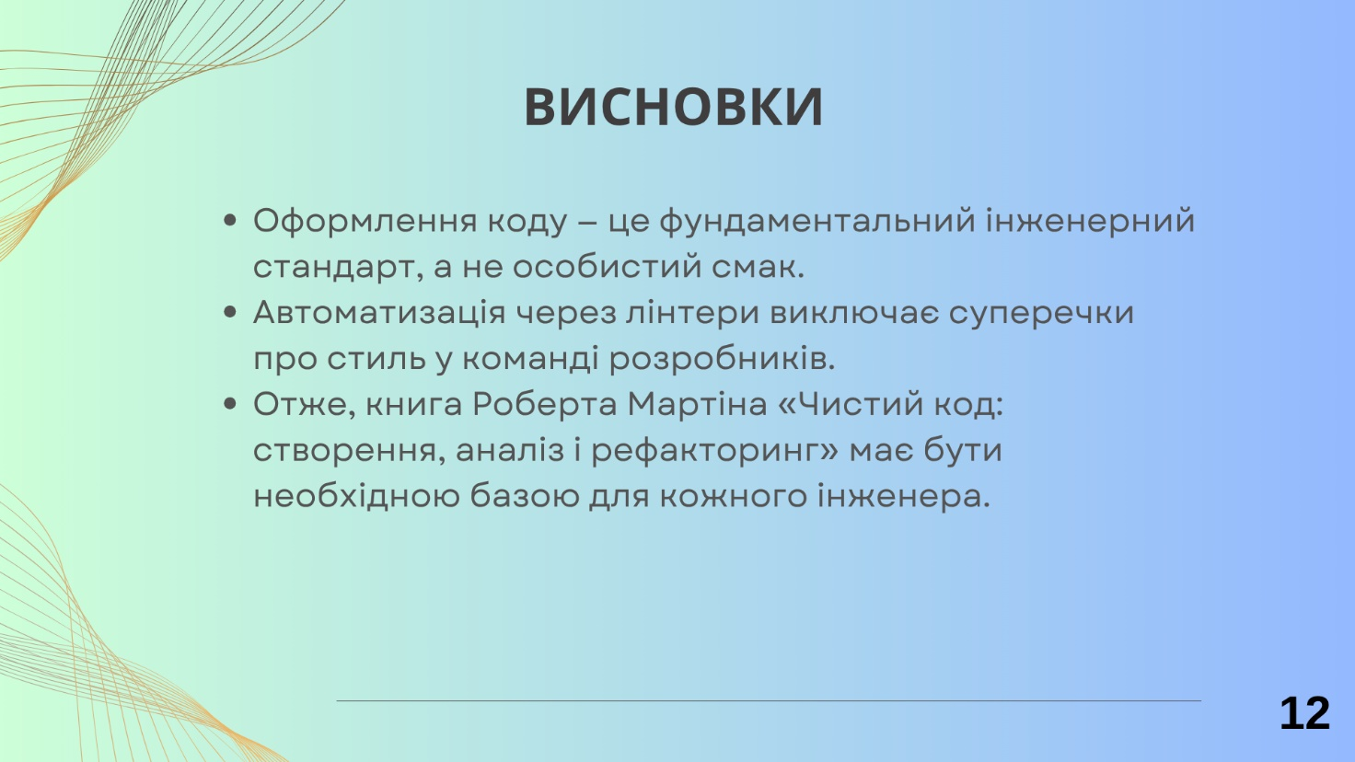
Рисунок 12. – Висновки

